项目名称  Project Name |  | 密级  Confidentiality Level
 |  | 仅供收件方查阅
项目编号  Project ID | 版本  Version | 文档编号  Document Code
 | V1.0 | Project ID_Proc_RA_002

XXSoftware Requirements specification
XX系统需求规格说明书

Prepared by  拟制 |  | Date  日期
Reviewed by  评审人 |  | Date  日期
Approved by  批准 |  | Date  日期


武汉市软酷网络科技有限公司
版权所有 不得复制
Copyright © Ruankosoft Technologies(WuHan) Co., Ltd.
All Rights Reserved

Revision Record
修订记录
Date  日期 | Revision Version  修订版本 | CR ID /Defect ID  CR/ Defect号 | Sec No.  修改章节 | Change Description  修改描述 | Author  作者

目录
1 Introduction 简介 1
1.1 Purpose 目的 1
1.2 Scope 范围 1
2 General description 总体概述 2
2.1 Software perspective 软件概述 2
2.1.1 About the Project 项目介绍 2
2.1.2 Environment of Product 产品环境介绍 2
2.2 Software function 软件功能 2
2.3 User characteristics 用户特征 2
2.4 Assumptions & Dependencies 假设和依赖关系 3
3 Specific Requirements 具体需求 4
3.1 系统用例 4
3.2 子功能模块一 4
3.2.1 Functional Requirements1 子功能1 5
3.2.2 Functional Requirements1 子功能2 6
3.2 子功能模块一 7
3.3 数据字典 8
3.3.1 数据字典 8
3.3.2 E-R关系图 8
4 Performance Requirements 性能需求 8
4.1 时间性能需求 8
4.2 系统开放性需求 8
4.3 界面友好性需求 8
4.4 系统可用性需求 9
4.5 可管理性需求 9
5 Interface Requirements 接口需求 10
5.1 User Interface 用户接口 10
5.2 Software Interface 软件接口 10
5.3 Hardware Interface 硬件接口 11
5.4 Communication Interface 通讯接口 11
6 Overall Design Constraints 总体设计约束 12
6.1 Standards compliance 标准符合性 12
6.2 Hardware Limitations 硬件约束 12
6.3 Technology Limitations 技术限制 12
7 Software Quality Attributes 软件质量特性 13
7.1 Reliability 可靠性 13
7.2 Usability 易用性 13
8 Requirements Classification 需求分级 14
9 Appendix 附录 15

Keywords 关键词：
关键字
Abstract 摘 要：
摘要信息
List of abbreviations 缩略语清单：
Abbreviations缩略语 | Full spelling 英文全名 | Chinese explanation 中文解释

1 Introduction 简介

1.1 Purpose 目的
该需求规格说明书是关于反向竞拍网用户对于反向竞拍系统中投标管理的功能和性能的要求的描述，该说明书的预期读者为：
用户；
项目管理人员；
测试人员；
设计人员；
开发人员。
这份软件需求说明书重点描述了投标管理系统的功能需求，明确所要开发的软件应具有的功能、性能与界面，使系统分析人员及软件开发人员能清楚地了解用户的需求。

1.2 Scope 范围
本节应描述文档所包括和不包括的内容。

2 General description 总体概述

2.1 Software perspective 软件概述

2.1.1 About the Project 项目介绍
描述本软件需求所描述的项目的背景。例如：本项目是一系列版本中的一个，或者是替代某个已经存在的系统，还是一个新的独立的项目。

2.1.2 Environment of Product 产品环境介绍
描述的是本产品与其它产品或项目所组成的整体环境。
1.如果本产品是独立的并完全自我包含，在此说明这一点。
2.如果SRS定义的产品是更大的系统或项目的组件（此种情形经常发生），那么应：
A. 描述此大系统或项目每个组件的功能，并且标识接口。
B. 确定本软件产品主要外部接口。（ 注意：在此部分并不进行这些接口的详细描述；对这些接口的详细描述在SRS的其它 部分提供。）
C. 描述相关产品硬件和所使用的外部设备。（ 注意： 这只是概述性描述。）

通过方块图来描述大系统或项目的主要组件，互连性以及外部接口将是非常有帮助的。本部分不应提出一个具体的设计解决方案或对解决方案的具体设计约束（具体设计约束将在具体需求章节中描述）。本部分内容是产生设计约束的基础。

2.2 Software function 软件功能
此处撰写系统功能结构图，并对功能结构图中子系统功能进行概述。

2.3 User characteristics 用户特征
列出对用户或系统操作者的要求，如：经验，能力，角色等。
本节不应描述具体需求。但本节内容是具体需求章节的基础。

2.4 Assumptions & Dependencies 假设和依赖关系
列出可能影响SRS中需求的所有的假设因素（与已知事实相对而言），包括准备使用的第三方或商业组件，操作和开发环境的问题约束等。如果上述假设不正确、没有被告知或者改变了都将对项目产生影响。列出项目对外部条件的依赖，例如重用其他项目的模块等。如果在其他文档（例如项目计划或范围文档等）里已经描述了，在这里可以不用描述。

3 Specific Requirements 具体需求

3.1 系统用例

3.2 我要借款
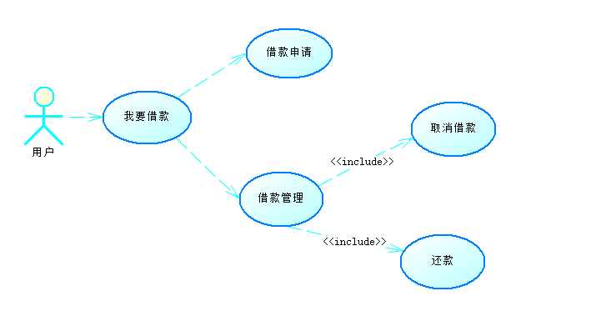

3.2.1 借款申请
1 介绍
用户能够通过“借款申请”来申请借款。可填写借款金额，预计还款所需时间以及文字说明。
2 输入
2.1添加借款申请输入
添加一条借款申请，包括借款金额，预计还款所需时间以及文字说明。
输入来源：用户输入
- 借款金额：
形式：XXX元
存储类型：1个整型
- 预计还款所需时间：
形式：XXXX年XX月XX日
存储类型：3个整型
- 文字说明：
形式：文字
数量：1——300
度量单位：字符
3 处理
3.1添加借款申请处理
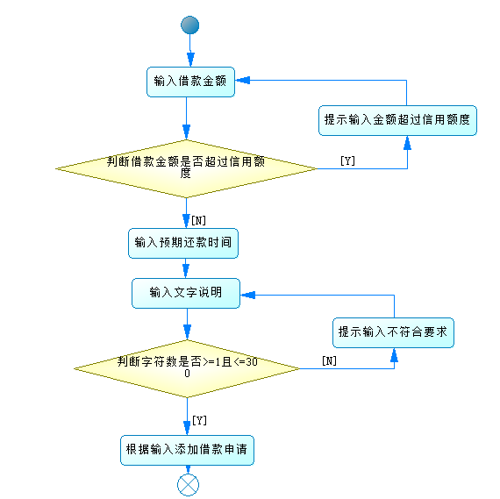
4 输出
4.1添加借款申请输出
生成一条借款申请，包括借款金额，预期还款所需时间以及文字说明。

3.2.2 借款管理
1 介绍
用户可以通过“借款管理”来管理自己的借款申请，包括查看所有借款申请取消尚未借款成功的借款申请和偿还已借款成功尚未还款的借款申请。
2 输入
2.1取消借款申请输入
取消尚未借款成功的借款申请。
输入来源：系统请求
数量：1条
2.2偿还借款申请输入
偿还已借款成功尚未还款的借款申请。
输入来源：系统请求
数量：1条
3 处理
3.1取消借款申请处理
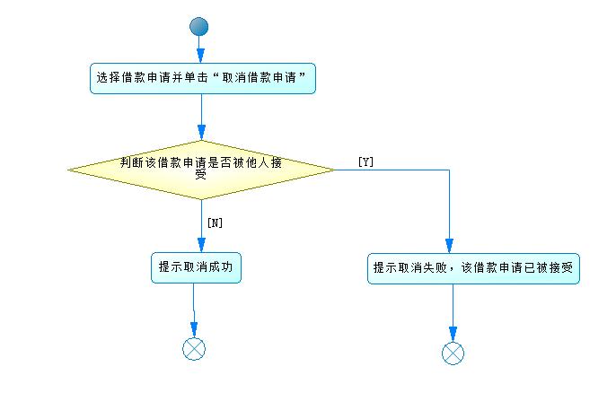
3.2偿还借款申请处理
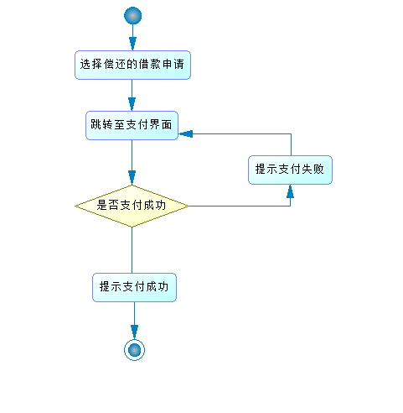
4 输出
4.1无
4.2无

3.3 我要理财
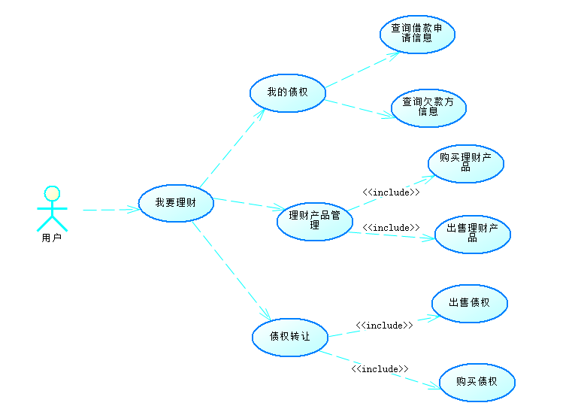

3.3.1 我的债权
1介绍
用户可以通过“我的债权”来查看用户所拥有的债权，包括查询借款申请信息以及查询欠款方信息。
2输入
2.1查询借款申请信息输入
查询借款申请的具体信息，包括欠款方，借款金额，借款时间，预期还款所需时间以及文字说明。
输入来源：系统请求
数量：1条
2.2查询欠款方信息输入
查询某条借款申请的欠款方的具体信息，包括欠款方姓名，职业，收入，信用额度。
输入来源：系统请求
数量：1条
3处理
3.1查询借款申请信息处理
显示查询的借款申请的具体信息，包括欠款方，借款金额，借款时间，预期还款所需时间以及文字说明。
3.2查询欠款方信息处理
显示查询的欠款方的具体信息，包括欠款方姓名，职业，收入，信用额度。
4输出
无

3.3.2 理财产品管理
1.介绍
用户可以通过“理财产品管理”来管理用户的理财产品，包括购买理财产品和出售理财产品。
2.输入
2.1购买理财产品输入
选择合适的理财产品并购买。
输入来源：系统请求
数量：1条
2.2出售理财产品输入
出售用户手中的理财产品。
输入来源：系统请求
数量：1条
3.处理
3.1购买理财产品处理
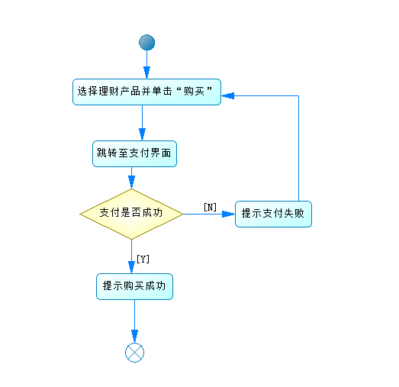
3.2出售理财产品处理
选择用户所拥有的理财产品并单击“出售”即可出售。
4.输出
4.1无
4.2无

3.3.3 债权转让
1.介绍
用户可以通过“债权转让”来进行债权的转让，包括购买债权，出售债权以及查询欠债方信息。
2.输入
2.1购买债权输入
选择合适的债权或借款申请并购买。
输入来源：系统请求
数量：1条
2.2出售债权输入
出售用户手中的债权。
输入来源：系统请求
数量：1条
2.3查询欠款方信息输入
查询某条借款申请的欠款方的具体信息，包括欠款方姓名，职业，收入，信用额度。
输入来源：系统请求
数量：1条
3.处理
3.1购买债权处理
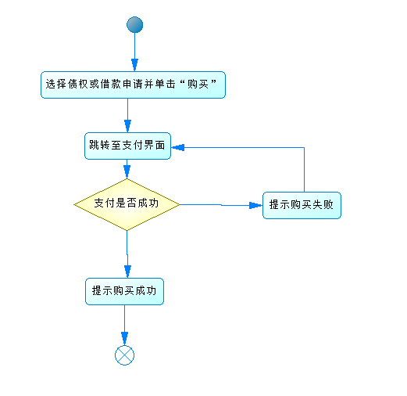
3.2出售债权处理
选择用户所拥有的理财产品并单击“出售”即可出售。
3.3查询欠款方信息处理
显示查询的欠款方的具体信息，包括欠款方姓名，职业，收入，信用额度。
4输出
4.1无
4.2无
4.3无

3.4 我要理财

3.4.1 信用额度查询

3.3 数据字典

3.3.1 数据字典
描述各个内容中涉及到的数据字典，以表格形式反映。如下格式：
字段 | 类型 | 可为空 | 描述

3.3.2 E-R关系图
描述各个字典之间关系。

4 Performance Requirements 性能需求

4.1 时间性能需求
描述时间上具体需求。

4.2 系统开放性需求
描述系统可扩充性和可移植性需求。

4.3 界面友好性需求

描述系统界面和友好性需求。

4.4 系统可用性需求

描述系统可用性需求。

4.5 可管理性需求

描述系统可维护性需求。

5 Interface Requirements 接口需求

5.1 User Interface 用户接口
详细描述系统与用户之间的接口
这应描述下述内容：
A. 对每种人机界面，软件所必须支持的特性。例如，如果系统用户通过一个显示终端进行操作，那么应包含下述内容：
要求的屏幕格式
页面规划及报告或菜单的内容
输入和输出的相关时序
一些组合功能键的用法
B. 与系统用户接口使用相关的所有方面。这可能只是一个简单的关于系统怎样展示给用户而该做什么和不该做什么的列表。例如提供关于长或短错误消息选项。和所有其它需求一样，这些需求也应能被检验，例如，四级打字员经一小时的培训后能在Z分钟内完成功能X，而不是一个打字员能完成功能X。

5.2 Software Interface 软件接口
详细描述与其他系统 /模块 /项目之间的接口
在此应描述如何使用其它（必需的）软件产品（例如，数据管理系统，操作系统，或算法工具包），以及与其它应用系统的接口（例如，协议处理系统和数据库管理系统之间的接口）。
对每个必需的软件产品，应提供下列信息：
A. 名字
B. 助记符
C. 版本号
D. 来源
对每个接口，本部分应：
A. 讨论与本软件产品相关的接口软件的目的。
B. 按消息/函数内容和格式定义接口。如果接口已在其它文档中很清楚地描述，就没有必要在这儿进行详细描述，但需说明应参考的文档。

5.3 Hardware Interface 硬件接口
详细描述与硬件的接口
在此描述软件产品和系统硬件组件之间接口的逻辑特征，也包括支持哪些设备、怎样支持这些设备和协议等。
按软/硬件协议内容和格式定义接口。如果接口已在其它文档中很清楚地描述，就没有必要在这儿进行详细描述，但需说明应参考的文档。

5.4 Communication Interface 通讯接口
详细描述通讯接口，如本地网络协议等。
按消息/函数内容和格式定义接口。如果接口已在其它文档中很清楚地描述，就没有必要在这儿进行详细描述，但需说明应参考的文档。

6 Overall Design Constraints 总体设计约束
描述可能限制开发人员选择的事项。

6.1 Standards compliance 标准符合性
本节详细说明需求所采用的标准或规范的来源。如果项目采用了国际标准，应该说明国际标准及项目与标准的偏离情况。

6.2 Hardware Limitations 硬件约束
本节包括软件在不同的硬件平台运行的需求，如时间相关的约束，内存方面的约束等。

6.3 Technology Limitations 技术限制
本节包括对使用特定技术的限制，包括接口，数据库，并行操作，通讯协议，设计约定，编程规范等。

7 Software Quality Attributes 软件质量特性
详细说明项目任何其他的质量特性。该特性对客户和开发者都非常重要。考虑的方面包括：适应性，可用性，正确性，灵活性，交互工作能力，可维护性，可移植性，可靠性，可重用性，鲁棒性，可测试性和可用性等。定量的详细描述这些特性，尽可能的可验证。对不同属性之间的重要性加以阐述，如：易用性比易学性更重要。
每一个属性单独使用一个小节描述，可根据需要进行增减，如增加可维护性小节等。

7.1 Reliability 可靠性
适应性：保证该网站在原有的基础功能上进行扩充，在原来的系统中增加新的业务功能，可方便的增加，而不影响原网站系统的架构。适用于多个版本的浏览器。
容错性：在网络拥塞、系统崩溃、内存不足的情况下，不造成该网站的功能失效，可正常关闭及重启。
可恢复性：出现网络故障等问题，在网络恢复正常后，网站能正常运行。

7.2 Usability 易用性
易用性：具备良好的网站界面设计，使用户清晰易用，网站功能要高度集中。阻止用户输入非法数据或进行非法操作，对于复杂的流程处理，应该提供向导功 能并注释。可随时给用户提供使用帮助。

8 Requirements Classification 需求分级
Requirement ID  需求ID | Requirement Name  需求名称 | Classification  需求分级

重要性分类如下：
A. 必须的 绝对基本的特性；如果不包含，产品就会被取消。
B. 重要的 不是基本的特性，但这些特性会影响产品的生存能力。
C. 最好有的 期望的特性；但省略一个或多个这样的特性不会影响产品的生存能力。

9 Appendix 附录
系统中相关流程图活着需要补充说明的，作为附录

